ASKØY ROTARY KLUBB
MÅNEDSBREV
Rotaryåret 2021/2022
Brev nr. : 11, 30.06.22
Fremmøteoversikt:
Dato | Antall |  |  |  |  |  |  |  | Gjester
02.06. | 11 | 47,83 % |  |  |  |  |  |  | 3 gjester
09.06. | 12 | 52,17 %
16.06. | 13 | 56,52 %
Programoversikt for neste måned:
Dato | Tema |  |  |  |  |  |  | 3minutter | Referent | Ansvarlig
 | Ingen møter i juli.22
Fødselsdager i juli:
Navn |  |  |  |  |  | Dag | Mnd | År | Alder
Erling Klyve |  |  |  |  |  | 5 | 6 | 1934 | 88
Terje Stevnebø |  |  |  |  |  | 18 | 6 | 1955 | 67
President: Anita Varøy |  |  |  |  |  |  |  |  | Sekretær: Helge Skogstrand
Askvegen 228 |  |  |  |  |  |  |  |  | Rispeleitet 46 a
5307 Ask |  |  |  |  |  |  |  |  | 5310 Hauglandshella
Mobil: 471 41 808 |  |  |  |  |  |  |  |  | Mobil: 982 66 011
askoey@hotmail.com |  |  |  |  |  |  |  |  | helgeskogstrand@gmail.com

Møte i Askøy Rotary Klubb den 2 juni 2022 – Besøk til Bergenhus Festning
Askøy Rotary Klubb arrangerte besøk til Bergenhus Festning den 2 juni då med omvisning på festningsområdet og påfølgende orientering fra Kommandanten på Bergenhus Festning Kommandør Erik Bøe. Han er sønn av Terje Bøe og bor på Kleppestø/Florvåg.
Det var fremmøte innen kl 18.00 og besøket var programmert til å ta 1 1/2 time.
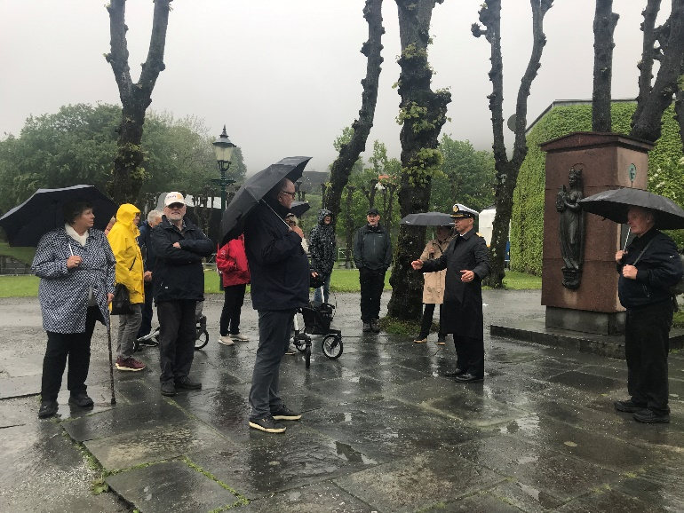
Det var typisk bergensvær med duskregn, og omvisningen tok ca 50 minutter etterfulgt av en orientering fra Kommandanten inne i Kommandantboligen der vi fikk servert kaffe.
Følgende medlemmer deltok under besøket: Eli, Bente, Brith, Liv, Terje S, Terje Bøe med kone Anne Sofie, John Ivar, Einar, Odd, Yngve og Geir. Som gjester deltok Evy og Tore Alkholt (totalt 14 personer).
I dag er Bergenhus Festning et rent musealt og verneverdig objekt. Siste tjenestegjørende Kommandant flyttet herfra i 1995. Bergenhus Festning er en åpen festning som er åpen for publikum. Forsvarsbygg ivaretar bygningsmassen på området og stiller også festningsområdet og Koengen til disposisjon for et antall konserter i løpet av året.
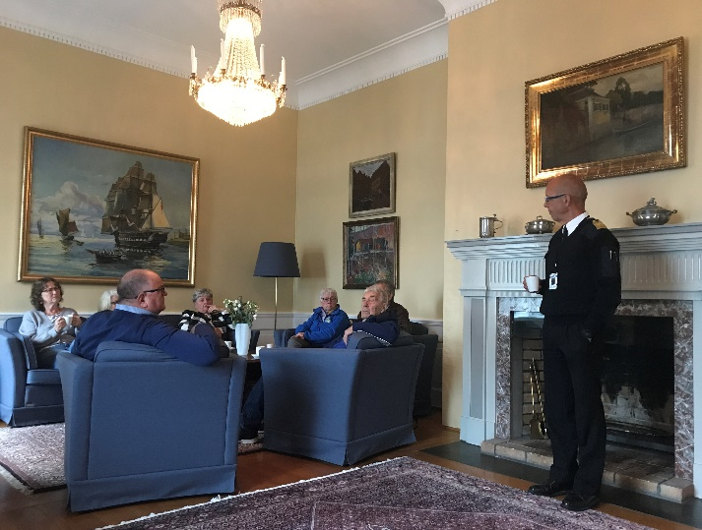
Nåværende Kommandant Erik Bøe ønsket oss velkommen, og ledet an omvisningen på festningsområdet. Han har tjenestegjort her inne i ett års tid, og avløste Åsmund Andersen som har vært Kommandant gjennom flere år. Stillingen som Kommandant er besluttet tillagt pensjonerte Kommandører fra Sjøforsvaret.
I den påfølgende orienteringen redegjorde Kommandanten for historien til bygningene på festningsområdet. Kommandantboligen er fra 1725 og er nå et representasjonslokale.
Han redegjorde spesielt for historien til Håkonshallen, og den store eksplosjonsulykken i 1944 når et nederlandsk skip med dynamikk eksploderte langs kaien og la store deler av bygningsmassen i grus. Gjenoppbyggingen tok mange år, men endelig kunne en igjen ta Håkonshallen i bruk i 1961.
Besøket ble avsluttet ved at Geir på vegne av Askøy Rotary Klubb overrakte en liten hilsen til Kommandanten.
Geir
Askøy Rotary Klubb
Referat fra møtet den 09.06.2022
Møtet ble åpnet av innkommende president Eli (Anita var litt forsinket).
Hun tente lys for vår kommende storsatsing i kommunens og Frivillighetssentralens «Blest i Vest». Her skal vi delta med utdeling av talentprisen 2022 samt med stand i området utenfor Fargeriet.
Treminutter var ved Tor; han fortalte om sitt siste møte med helsevesenet. Han var på kontroll for problemer med hjertet, tok CT og ventet deretter på å få høre hva resultatet ble.
Etter lang ventetid uten at noe skjedde – sjekket han tilfeldigvis om det kanskje kunne ligge noe på helsenorge.no. Og det gjorde det. De hadde funnet kreftsvulster i urinveiene. Han tok kontakt med fastlegen for å sjekke hva som skulle skje nå, og to dager senere fikk han innkalling til omgående operasjon av en aggresiv kreft. Operasjonen var vellykket.
Deretter var det innkommende president Eli sin tur; hun ville legge frem hvilke tanker hun hadde for det kommende rotaryåret. Hun startet med å si at det meste av opplegget burde være kjent av medlemmene, men at en gjennomgang likevel var på sin plass. (Se epost fra Eli pr. 10.06.22)
Hun pekte på at klubben har sterke– og svake sider, og at vi kan forbedre begge sidene. Hun nevnte at det nå er en kvinne som kommer som ny verdenspresident, og at hun ville treffe Jennifer Jones ganske snart på Island.
Av klubbens 23 medlemmer er fem seniormedlemmer, og det betyr at det er mange «Tordenskiolds soldater» som dekker inn de mange oppgavene klubben har tatt på seg.
Eli mente at Rotary som organisasjon er ganske topptung og tungrodd, men at det likevel er åpnet for mange muligheter når det gjelder typer av medlemskap i klubben. Det er også mulighet for å endre møtehyppigheten om dette er ønskelig. Mange klubber har nå gått over til møter hver 14.dag.
Eli ønsker å endre litt på strukturene i oppsett av komiteer; definere ansvarsområder med en leder og en nk som deretter knytter til seg nødvendig assistanse fra klubbmedlemmer. Enkelte ansvarsområder vil få et budsjett til rådighet.
Eli gikk deretter gjennom de enkelte ansvarsområdene, og pekte blant annet på at program for høsten-22 allerede var på plass.
Eli avsluttet med et ønske om at hun ville få støtte og hjelp til sitt arbeid som president.
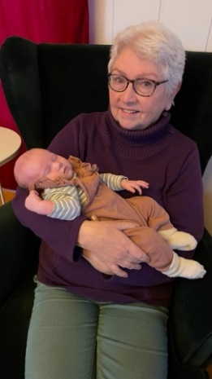 Oldemor Eli
Helge, referent
På grunn av manglende referat fra den 16. 06.22 har jeg brukt Jonas sitt facebook- innlegg. (Helge, sekretær)

Presidentskifte og utdelinger PHF i Askøy Rotary Klubb
Anita Varøy overlot Presidentansvaret til Eli Lexander. Vi takker Anita for innsatsen gjennom et turbulent år og ønsker Eli lykke til som President. Bente Fauskanger og Jonas B. Torsvik fikk PHF for sin innsats for klubben på ulike felt gjennom mange år. Helge og Terje fikk blomster for sin innsats i styret. Det ble en flott årsavslutning med rømmegrøt på menyen. Ønsker alle medlemmer og følgere på facebook en riktig god sommer!
